Examen práctico UF1467

Ejercicio 1. Debugging

Errores HTML



Falta el ! en el inicio

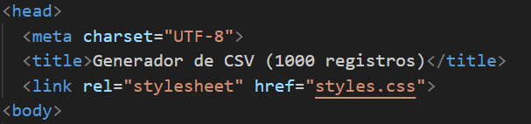

Falta cerrar la etiqueta <head>

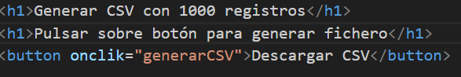

Hay 2 h1, y eso no es correcto, por buenas prácticas sólo debería haber 1



falta una c en onclick y debe ir a una función por lo que quitamos la comillas y añadimos ()

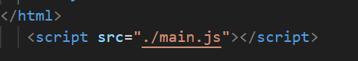

El script está fuera del body.

Errores CSS

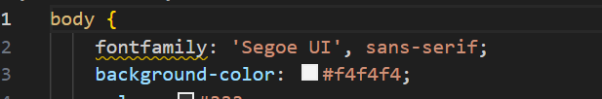

falta un - entre font y family

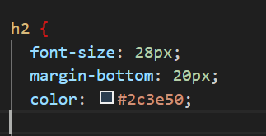

Falta cerrar la llave

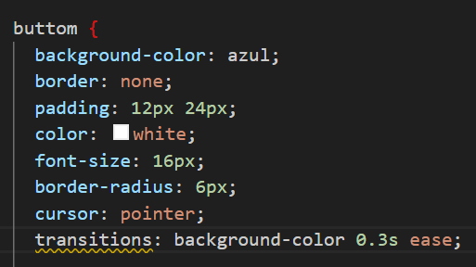

Falta cerrar la llave y transitions va en singular y es button no buttom, el color es blue no azul.

Errores en javaScript

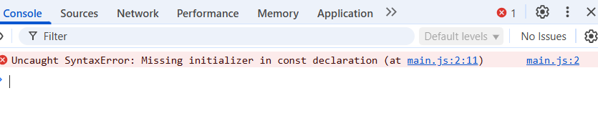



Falta un =

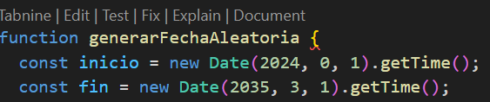

Faltan los paréntesis de la función



Hay que cambiar el mayor que por menor que para que se ejecute el bucle



como es un csv, debe estar separado por , no por ;

He conseguido bajarme el csv pero solo me ha generado 10 registros.

Cabecera vinculada con la hoja de cálculo

| 316462,67 | 2216404,39 | 261539,3967 | 382919,8307 |  | Suma total de las columnas |
| --- | --- | --- | --- | --- | --- |
| 317,4149147 | 2223,073611 | 262,3263758 | 384,0720468 |  | Promedios |

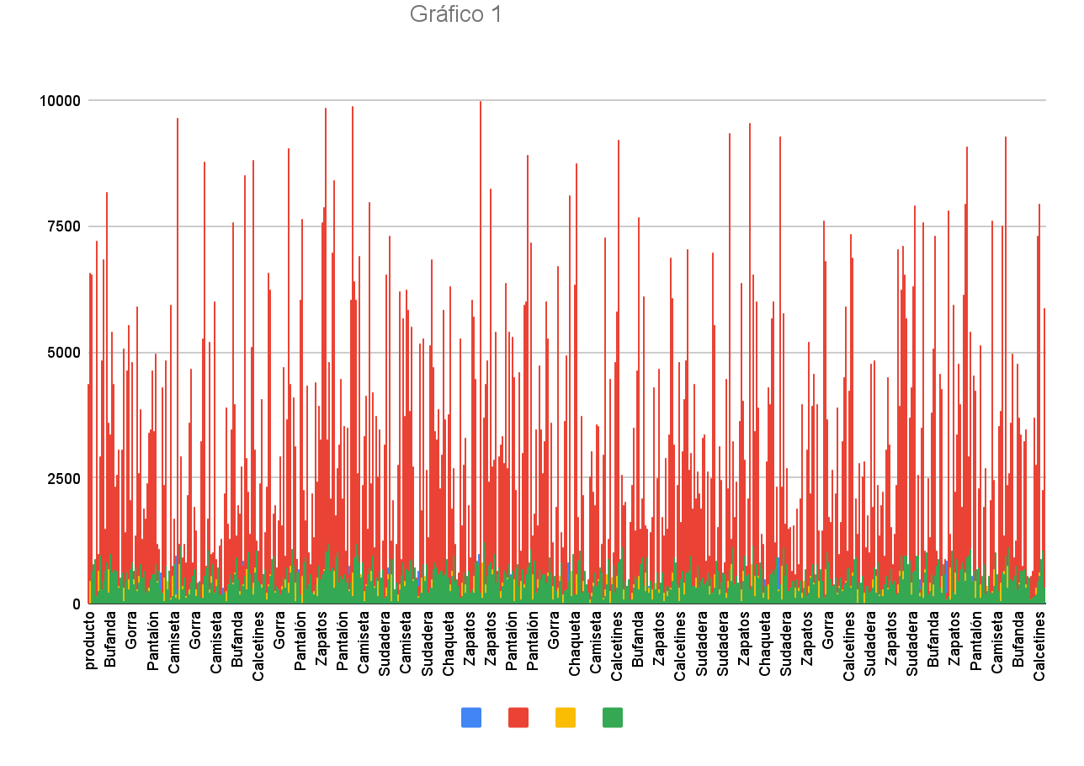

Gráfico vinculado